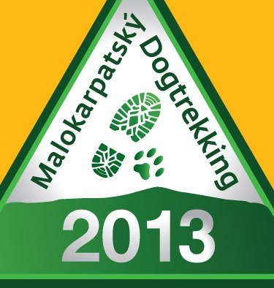
MALOKARPATSKÝ DOGTREKKING 2013
Propozície

Organizátor: Sekcia turistiky so psom Klubu bratislavských turistov, Dušan Alföldy & Lucia /Offca/ Paulovičová

Termín: 14. 09.2013 Miesto: Mlyn Klepáč, Železná studienka, http://www.klepac.sk/

Dĺžka trasy: MID cca 35km / MINI cca 20km / RUN cca 12km

Mapa: VKÚ 127 (Malé Karpaty, Bratislava)
alebo SHOCart 1078
alebo TatraPlan 5023

Kategórie: MINI muži / MINI ženy RUN miži / RUN ženy
MID muži / MID ženy

Prezentácia: MID, MINI do 08:30; RUN do 14:00
Štarty: MID od 09:00 individuálne, následne MINI individuálne; RUN cca 14:15
Vyhlásenie výsledkov: najneskôr hodinu po príchode posledného pretekárado cieľa, cca 18:00

Povinná výstroj všetky kategorie: lekárnička (1x obväz hotový, 1x obväz elastický, 1x izotermická fólia, 5x náplasť s vankúšikom, dve papučky pre každého štartujúceho psa), voda pre človeka min.0,5l aj psa min.0,5l, miska pre psa, čelovka (príp. ručná lampa), píšťalka, mapa príslušnej oblasti.
Odporúčaná výstroj: jedlo pre človeka a psa, pršiplášť, mobil, GPS navigácia

Povinná výstroj može byť kontrolovaná ako pred štartom, tak aj po dorazení účastníka do cieľa.

Štartovné: 9 eur

Platby posielajte na účet 2613242968/1100 , variabilný symbol - 0913 a do kolónky „správa pre prijímateľa“ je nutné uviesť meno štartujúceho, inak nebude možné platbu identifikovať. Zahraniční účastníci môžu platiť na mieste.

Veterinárne podmienky: kompletné očkovania podľa platnej legislatívy, nutné priniesť so sebou očkovací preukaz

Upozornenie: Účastníci sa po trati pohybujú samostatne, najviac vo dvojiciach. Počas celého preteku musia byť psy pripútané na vôdzke či canicrossovej šnúre. Porušenie tohto pravidla sa trestá okamžitou diskvalifikáciou! Účastníci mladší ako 15 rokov môžu štartovať len s písomným súhlasom rodiča a za doprovodu dospelej osoby. Účastníci mladší ako 18 rokov môžu štartovať len s písomným súhlasom rodiča.
Vek psa pre kategorie MID a RUN minimálne 1 rok.

Stravovanie: V cieli bude čakať každého účastníka porcia brynzových tašek, pivo a čapované nealko zdarma. Taktiež je možnosť v využiť ponuku bufetu Mlynu Klepáč na vlastné náklady.

Ubytovanie: Pre cezpoľných (ale aj domácich) je tu možnosť ubytovania priamo v Mlyne Klepáč, buď v izbách, alebo v stane. Ubytovanie je potrebné si rezervovať priamo s Mlynom Klepáč, mlynklepac@gmail.com, Mgr. Tomáš Kratochvíla
0948 444 717, http://www.klepac.sk/

Prihlášky zasielajte e-mailom na MalokarpatskyDT@gmail.com , a to najneskôr do 08.9.2013!!!

Účastník je považovaný za prihláseného až dňom zaplatenia štartovného.

Kontakt: 0903 890947 alebo 0903 305805, MalokarpatskyDT@gmail.com, www.MalokarpatskyDT.wbl.sk, www.kst.sk

